Обоснование необходимости установления публичного сервитута для складирования строительных и иных материалов, возведения некапитальных строений, сооружений (включая ограждения, бытовки, навесы) и (или) размещение строительной техники, которые необходимы для обеспечения строительства инженерного сооружения регионального значения: «Газопровод межпоселковый до дер. Бекрино, дер. Васильевское Темкинского района Смоленской области»

- Основания установления Публичного сервитута.
Публичный сервитут устанавливается в целях складирования строительных и иных
материалов, возведения некапитальных строений, сооружений (включая ограждения, бытовки,
навесы) и (или) размещение строительной техники, которые необходимы для обеспечения
строительства инженерного сооружения регионального значения сроком 3 года в соответствии с п.2 ст. 39.37 Земельного Кодекса РФ от 25.10.2001 г. №135-ФЗ.
В соответствии с Программой газификации регионов РФ, соглашений о взаимном сотрудничестве по газификации между администрацией Смоленской области и ПАО «Газпром», ООО «Газпром проектирование» является исполнителем по проектированию и строительству объекта: «Газопровод межпоселковый до дер. Бекрино, дер. Васильевское Темкинского района Смоленской области».
В соответствии с Постановлением Российской Федерации от 12.11.2020 №1816 «Об утверждении перечня случаев, при которых для строительства, реконструкции линейного объекта не требуется подготовка документации по планировке территории, перечня случаев, при которых для строительства, реконструкции объекта капитального строительства не требуется получение разрешения на строительство, внесении изменений в перечень видов объектов, размещение которых может осуществляться на землях или земельных участках, находящихся в государственной или муниципальной собственности, без предоставления земельных участков и установления сервитутов, и о признании утратившими силу некоторых актов Правительства Российской Федерации» для газопроводов давлением не более 1,2 Мпа документация по планировке территории не разрабатывается.
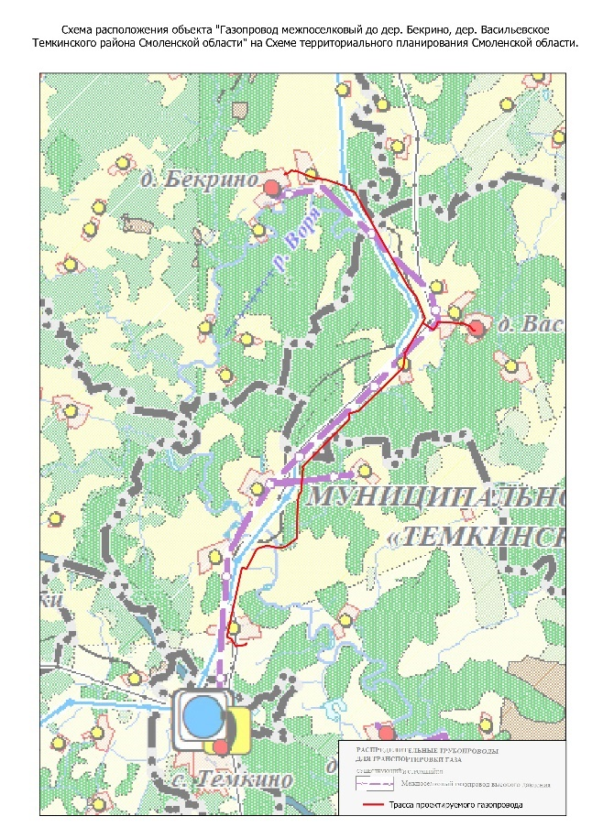
Размещение объекта предусмотрено Схемой территориального планирования Смоленской области, утвержденной постановлением Администрации Смоленской области от 26.12.2007 №464 (в редакции постановления Правительства Смоленской области от 15.03.2024 №163 «Об утверждении изменений, внесенных в Схему территориального планирования Смоленской области».
Реализация объекта предусмотрена Программой развития газоснабжения и газификации Смоленской области на период 2021-2025 годов, подписанной Губернатором Смоленской области А.В. Островским и Председателем Правления ПАО «Газпром» А.Б. Миллером. Своевременная реализация мероприятий данной Программы способствует созданию комфортных условий проживания жителей Смоленской области, в частности Тёмкинского района, а также социально-экономическому развитию региона в целом.

- Информация об объекте.
Объект является региональным, расположен в Темкинском районе Смоленской области.
Технические характеристики объекта: Новое строительство. Способ прокладки - подземный. Газопровод высокого давления 2-ой категории PN≤0,6 Мпа, общей протяженностью 20,1 км. Общий расход на объект составляет 1558,8 м³/час. Дополнительно, спроектированы отводы к перспективным населенным пунктам в размере 8 шт.
Началом трассы проектируемого газопровода, в соответствии с Техническими условиями №2-1-14/934 от 17.05.2024 г. на присоединение к газораспределительной сети межпоселкового газопровода, выданные АО «Газпром газораспределение Смоленск», является ближайший существующей источник газораспределительной сети – ГРС Вязьма – существующий подземный полиэтиленовый газопровод высокого давления 2 категории, диаметром 225 мм.

- Обоснование (расчет) границ по п.2. ст. 39.37 ЗК РФ.
Публичный сервитут в целях складирования строительных и иных материалов, возведение некапитальных строений, сооружений (включая ограждения, бытовки, навесы) и (или) размещение строительной техники, которые необходимы для обеспечения строительства инженерных сооружений регионального значения устанавливается на основании п. 2 ст. 39.37 Земельного кодекса РФ.
На период строительства отводятся земли под строительство газопровода, строительные площадки и ГРПШ, технологические проезды вдоль трассы газопровода на период строительства. Данные проектные решения обоснованы расчетами, выполненными в ходе разработки проектной документации, и содержатся в п.5 раздела Проектной документации «Проект организации строительства» (6203.170.П.0/0.0002-ПОС.ТЧ), являющегося приложением к ходатайству об установлении публичного сервитута.
Исходя из вышеуказанных расчетов, общая площадь публичного сервитута в целях складирования строительных и иных материалов, возведения некапитальных строений, сооружений (включая ограждения, бытовки, навесы) и (или) размещение строительной техники, которые необходимы для обеспечения строительства инженерного сооружения регионального значения «Газопровод межпоселковый до дер. Бекрино, дер. Васильевское Темкинского района Смоленской области» на 3 года составит 135726 м².

- Обоснование трассировки.
  - Расчеты и доводы, касающиеся наиболее целесообразного способа установления публичного сервитута, в том числе с учетом необходимости обеспечения безопасной эксплуатации инженерного сооружения, в целях размещения которого подано ходатайство об установлении публичного сервитута, обеспечения безопасности населения, существующих зданий, сооружений.
    - Анализ альтернативных вариантов.
Были рассмотрены два варианта размещения объекта на условиях публичного сервитута.
Вариант № 1, выбранный в ходе рекогносцировки в 2024 г., протяженность – 20,1 км. Количество пересекаемых земельных участков, принадлежащих физическим/юридическим лицам - 18. Количество пересекаемых земельных участков из категории «земли лесного фонда» - 4. Количество пересекаемых водных объектов - 2. Количество пересечений и параллельных следований с автомобильными дорогами регионального значения - 3.
Вариант № 2, выбранный на основе анализа материалов изысканий в 2017 г. по отмежеванным земельным участкам с видом разрешенного использования – для проектирования, строительства и размещения межпоселкового газопровода высокого давления, протяженность – 19,7 км. Количество пересекаемых земельных участков, принадлежащих физическим/юридическим лицам - 21. Количество пересекаемых земельных участков из категории «земли лесного фонда» - 13. Количество пересекаемых водных объектов – 2. Количество пересечений и параллельных следований с автомобильными дорогами регионального значения - 3.
Ниже представлена сравнительная таблица для более подробного обоснования
Факторы для сравнения | Вариант № 1 | Вариант № 2
Протяженность | 20,1 км | 19,7 км
Наличие пересечений и сближений с автомобильными дорогами | Имеется 3 пересечений и сближений | Имеется 3 пересечений и сближений
Наличие пересечений с водотоками | Имеется 2 пересечения | Имеется 2 пересечения
Наличие пересечений с землями лесного фонда | Имеется 4 пересечения | Имеется 13 пересечений
Количество пересекаемых земельных участков, принадлежащих физическим/юридическим лицам | Имеется 18 пересечений | Имеется 21 пересечение
Таким образом, разница между вариантом № 1 (20,1 км) и вариантом № 2 (19,7 км) составляет 0,4 км.
При этом вариант № 2 предполагает занятие 21 участка, принадлежащих физическим/юридическим лицам, а вариант № 1 предполагает занятие 18 участков, принадлежащих физическим/юридическим лицам. Вид разрешенного использования большинства участков – для сельскохозяйственной деятельности. Данная разница в участках не является существенной, но в то же время вариант № 2 предполагает прохождение по 13 участкам, занимаемых лесным фондом. Вариант 1 предполагает прохождение по 4 участкам лесного фонда, что ведет минимизации вырубки лесного фонда. В отличие от земель сельскохозяйственного назначения, размещение подземного газопровода на землях лесного фонда влечет необходимость изменения исходных характеристик таких участков (вырубка деревьев на весь период эксплуатации), в то время как участки земель сельскохозяйственного назначения не изменяют своих характеристик.
Дополнительно стоит обратить внимание, что вариант №2 предполагает проектирование дополнительных подъездных дорог на период строительства инженерного сооружения, ввиду удаления от автомобильных дорог и линий электропередач на отдельных участках. Такое расположение газопровода ведет к проблемам при эксплуатации и обслуживании газопровода, а также к возникновению трудностей в случае возникновения аварийной ситуации по ее предотвращению.
Из выше представленного расчета целесообразности способа установления публичного сервитута с целью реализации объекта газификации «Газопровод межпоселковый до дер. Бекрино, дер. Васильевское Темкинского района Смоленской области» видно, что вариант № 1 протяженностью 20,1 км является наиболее целесообразным.

    - Соблюдение требований о необходимости обеспечения безопасной эксплуатации инженерного сооружения, обеспечения безопасности населения, существующих зданий, сооружений.
Публичный сервитут устанавливается с учетом необходимости обеспечения безопасной эксплуатации инженерного сооружения, обеспечения безопасности населения, существующих зданий, сооружений.
Установление публичного сервитута предусмотрено в границах территории с особыми условиями использования, устанавливаемой вдоль трасс газопроводов и вокруг других объектов газораспределительной сети в целях обеспечения нормальных условий и ее эксплуатации и исключения возможности ее повреждения.
Газопровод предусматривается проложить подземно, в траншее, открытым способом. Материал и конструкция газопровода обеспечивают прочность и надежную эксплуатацию трубопровода в рабочем диапазоне давлений транспортируемого газа, температур окружающей среды и основных природных, действующих на подземный трубопровод, внешних нагрузок. При пересечении водных преград предусматривается прокладка закрытым способом методом горизонтально-направленного бурения; предусмотрена дополнительная защитная оболочка трубы. В местах пересечения газопровода при переходе через автодороги газопровод заключен в футляр.
Выбранная трасса газопровода полностью удовлетворяет:
- СП 62.13330.2011*. Свод правил. Газораспределительные системы. Актуализированная редакция СНиП 42-01-2002.;
- Федеральному закону от 21.07.1997 №116-ФЗ «О промышленной безопасности опасных производственных объектов»;
- Постановлению Правительства РФ от 20.11.2000 №878 «Об утверждении Правил охраны газораспределительных сетей».
Публичный сервитут обеспечивает возможность проведения регулярных технических осмотров и обслуживания газопровода, что является необходимым условием для обеспечения безопасной эксплуатации линейного объекта.
Кроме того, установление публичного сервитута вдоль существующих автомобильных дорог и линий электропередач способствует обеспечению безопасности населения, так как минимизирует вероятность производственных аварий на газопроводе вблизи жилых зон и инфраструктуры.

4.2. Обоснования соблюдения требований, установленных п. 8 ст. 23 ЗК РФ о том, что публичный сервитут должен устанавливаться и осуществляться на условиях, наименее обременительных для использования земельного участка в соответствии с его целевым назначением и разрешенным использованием.
В соответствии с п. 8 ст. 23 ЗК РФ сервитут, публичный сервитут должен устанавливаться и осуществляться на условиях, наименее обременительных для использования земельного участка в соответствии с его целевым назначением и разрешенным использованием.
Выбор маршрута прохождения газопровода произведён с учётом:
- существующих и прогнозируемых геологических и гидрогеологических условий территории застройки;
- обеспечения надёжности и безопасности эксплуатации газопровода за счёт размещения линейного объекта на нормативном расстоянии до нормируемых объектов;
- оптимизации строительного производства из условий обеспечения экономичного строительства и расходования МТР;
- минимизации количества пересечений с сетями инженерных коммуникаций и участками частных домовладений;
- ТУ заинтересованных организаций;
- согласования маршрута прокладки газопровода с заинтересованными организациями и владельцами земельных участков.

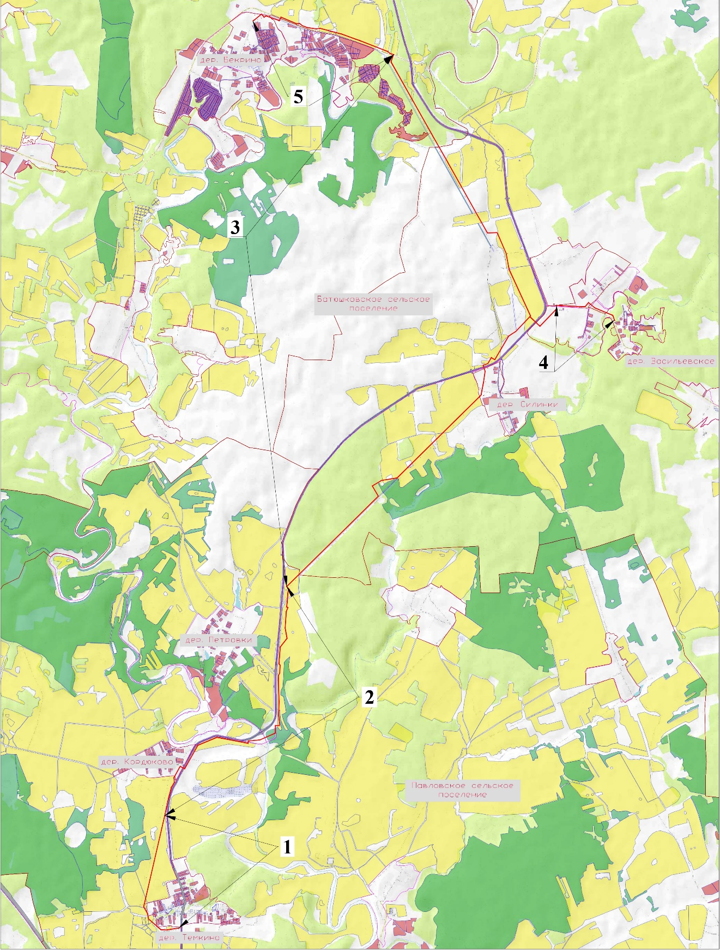
На участке 1 газопровод проходит от точки подключения в обход дер. Темкино и далее по кратчайшему расстоянию по земельному участку.
На участке 2 газопровод размещен по краям земельных участков вдоль автодороги регионального значения с соблюдением предусмотренных выданными техническими условиями СОГБУ «Смоленскавтодор» и нормативных расстояний от существующих инженерных коммуникаций, с учетом необходимости сохранения защитных зеленых насаждений и полевых дорог.
На участке 3 выбран наименее короткий путь прохождения по краям земельных участков, следуя вдоль существующей ЛЭП 35 кВ и 110 кВ с учетом соблюдения нормативных расстояний и сохранения существующих зеленых насаждений.
На участке 4 газопровод проходит по населенным пунктам вдоль автодороги местного значения в обход участков ЛПХ до точки размещения проектируемой ГРПШ.
На участке 5 газопровод размещен по краям земельных участков вдоль автодороги регионального значения с соблюдением предусмотренных выданными техническими условиями СОГБУ «Смоленскавтодор» и нормативных расстояний от существующих инженерных коммуникаций, с учетом необходимости сохранения защитных зеленых насаждений и полевых дорог.
На территории проектирования отсутствуют земельные участки, принадлежащие гражданам и предназначенные для индивидуального жилищного строительства, ведения садоводства, огородничества, личного подсобного хозяйства.
Использование земель сельскохозяйственного назначения или земельных участков в составе таких земель, предоставляемых на период осуществления строительства газопровода, осуществляется без перевода земель сельскохозяйственного назначения в земли иных категорий.
Использование земель лесного фонда, предоставляемых на период осуществления строительства газопровода, осуществляется без перевода земель лесного фонда в земли иных категорий.
Транспортное обслуживание проектируемого объекта будет осуществляться по существующим автодорогам, проходящим по данной территории, а также в границах устанавливаемого сервитута, совпадающего с границами устанавливаемой охранной зоны газопровода.

  - Обоснования соблюдения требований, установленных п. 9 ст. 23 ЗК РФ о том, что установление публичного сервитута применительно к землям и земельным участкам из состава земель сельскохозяйственного назначения осуществляется с учетом требований об обеспечении рационального использования земель.
В соответствии с п.2 статьи 78 ЗК РФ использование земель сельскохозяйственного назначения или земельных участков в составе таких земель, предоставляемых на период осуществления строительства, газопроводов и использование таких земельных участков и (или) земель в целях, указанных в п. 1 статьи 39.37 ЗК РФ, на основании публичного сервитута осуществляется при наличии утвержденного проекта рекультивации таких земель для нужд сельского хозяйства без перевода земель сельскохозяйственного назначения в земли иных категорий.
Рекультивация земель должна обеспечивать восстановление земель до состояния, при-годного для их использования в соответствии с целевым назначением и разрешенным использованием, путем обеспечения соответствия качества земель нормативам качества окружающей среды и требованиям законодательства Российской Федерации в области обеспечения санитарно-эпидемиологического благополучия населения, в отношении земель сельскохозяйственного назначения также нормам и правилам в области обеспечения плодородия земель сельскохозяйственного назначения, но не ниже показателей состояния плодородия земель сельскохозяйственного назначения, порядок государственного учета которых устанавливается Министерством сельского хозяйства Российской Федерации применительно к земельным участкам, однородным по типу почв и занятым однородной растительностью в разрезе сельскохозяйственных угодий.
В составе проектной документации разработан проект рекультивации земель с целью восстановления (рекультивации) земель, сохранения и рационального использования плодородного слоя почвы, а также для предотвращения эрозионных процессов. Рекультивация земель, требующих восстановления плодородия почв, осуществляется последовательно в два этапа: технический и биологический (в соответствии с требованиями ГОСТ Р 59057-2020).
Объект планируется к размещению на землях сельскохозяйственного назначения. В соответствии с ГОСТ Р 59060-2020 на землях сельскохозяйственного назначения предусматривается сельскохозяйственное направление рекультивации.
Сельскохозяйственное направление рекультивации, которое заключается в улучшении агрохимических показателей почвы, состоит из следующих мероприятий:
- уборка строительного мусора;
- планировка площадей бульдозерами;
- снятие плодородного слоя почвы (при наличии плодородного слоя почвы);
- возвращение плодородного слоя почвы (при наличии плодородного слоя почвы);
- внесение в почву органических удобрений (на пахотные угодья);
- внесение в почву комплекса минеральных удобрений;
- вспашка почвы;
- культивация;
- предпосевное и послепосевное боронование;
- посев семян многолетних трав (на пастбищных участках);
- прикатывание посевов во избежание смыва и выдувания семян.
В соответствии с Земельным Кодексом РФ организации при проведении строительных и других работ обязаны:
- после окончания работ за свой счет привести нарушаемые земли в состояние, существовавшем до начала строительства или в состояния для дальнейшего использования по целевому назначению (при наличии дополнительного задания или технических условия на рекультивационные работы по восстановлению);
- возместить землепользователям убытки и потери, связанные с изъятием земель для проектируемого объекта.

  - Обоснование невозможности размещения инженерного сооружения на земельных участках общего пользования или в границах земель общего пользования, территории общего пользования, на землях и (или) земельном участке, находящихся в государственной или муниципальной собственности и не предоставленных гражданам или юридическим лицам.
В связи с тем, что нет возможности полной прокладки газопровода по земельным участкам общего пользования или в границах земель общего пользования, территории общего пользования, на землях и (или) земельном участке, находящихся в государственной или муниципальной собственности и не предоставленных гражданам или юридическим лицам, чтобы протяженность указанного инженерного сооружения не превышала в два и более раза протяженность такого инженерного сооружения в случае его размещения на земельных участках, принадлежащих гражданам и юридическим лицам, было рассмотрено 2 альтернативных варианта с целью выбора наиболее оптимальной трассировки: от точки подключения с максимальным приближением к существующим искусственным сооружениям (автомобильные дороги, линии электропередач).
По данной схеме видно, что вокруг газифицируемых районов расположены либо земли сельскохозяйственного назначения, либо земли лесного фонда (как с установленными границами в ЕГРН, так и без координат границ).

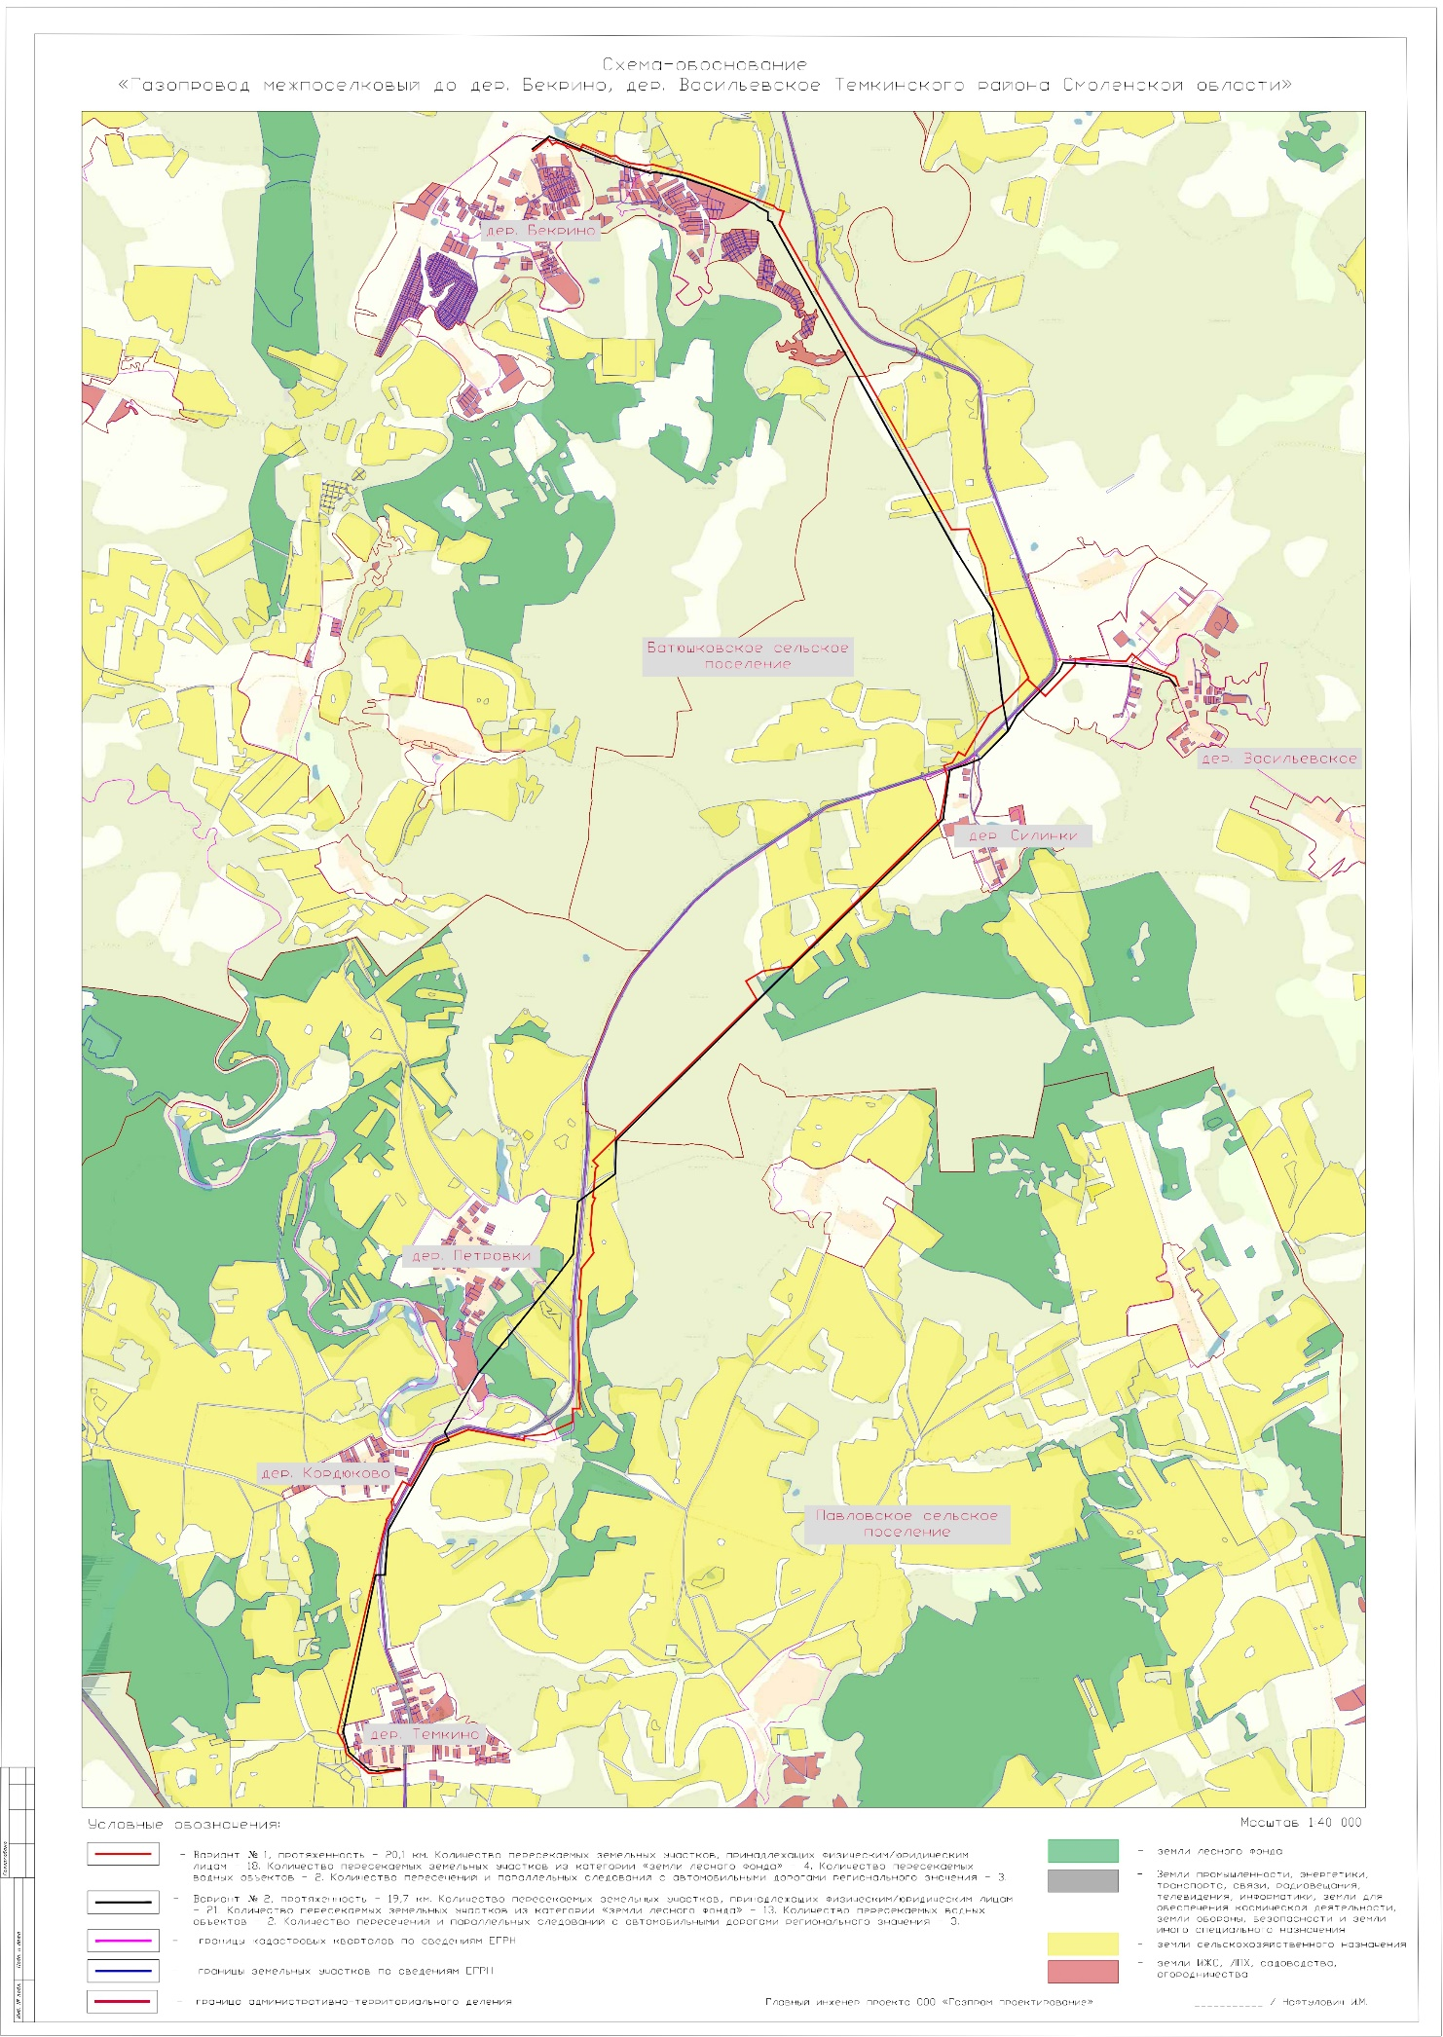
- Выводы об оптимальности выбранного варианта

Трасса Объекта выбрана с учетом:
- экономической эффективности строительства и сокращения объемом финансовых, трудовых и временных затрат на производство строительно-монтажных работ;
- технологии строительства с наименьшим количеством поворотов, углов, изломанности трубопровода;
- безопасной эксплуатации инженерного сооружения и условий, наименее обременительных для использования земельного участка в соответствии с его целевым назначением и разрешенным использованием;
- требований об обеспечении рационального использования земель;
- размещения на землях, не предоставленным гражданам для ведения индивидуального жилищного строительства (ИЖС), личного подсобного хозяйства (ЛПХ), садоводства, огородничества;
- размещения на территории, для которой не установлены ограничения для строительства (лесопарковые зоны, особо охраняемые территории и др.)
- обеспечения безопасности населения, существующих зданий и сооружений;
- интересов будущих потребителей.

Главный инженер проекта ООО «Газпром проектирование» / Нафтулович И.М.

